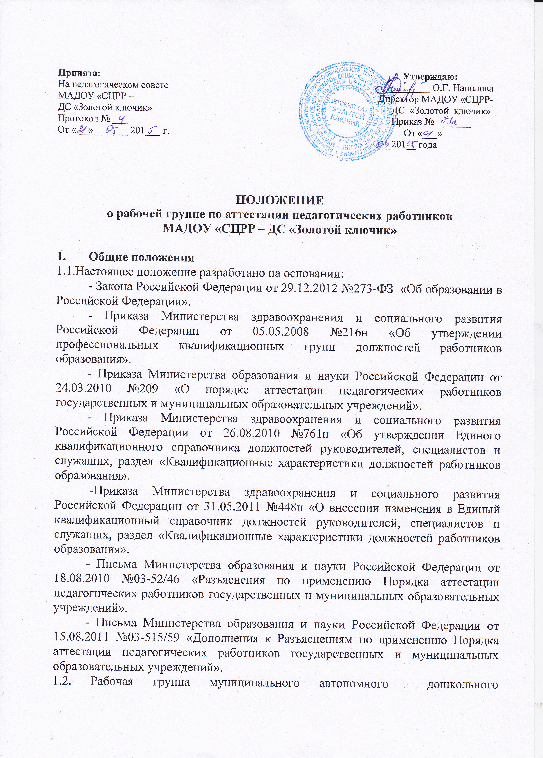образовательного учреждения «Северобайкальский центр развития ребенка детский сад «Золотой ключик» (МАДОУ «СЦРР – ДС «Золотой ключик») (далее по тексту – Учреждение) создаётся приказом руководителя Учреждения для осуществления организационно-методического сопровождения аттестации педагогических работников, с целью подтверждения соответствия занимаемой должности.
1.3. Целью рабочей группы Учреждения является проведение экспертизы деятельности аттестующихся педагогических работников:
- на соответствие занимаемой должности;
1.4. Принципами деятельности рабочей группы Учреждения, обеспечивающими объективное, гуманное и доброжелательное отношение к аттестуемым педагогическим работникам являются:
1.4.1. гласность - информирование по принятым решениям аттестующихся работников;
1.4.2. открытость - возможность присутствовать на заседаниях рабочей группы Учреждения аттестующихся работников;
1.4.3. коллегиальность – участие в подготовке решения всех членов рабочей группы Учреждения;
1.4.4. законность – принятие решения в соответствии с действующим законодательством.

2. Состав и структура рабочей группы
2.1. Рабочая группа Учреждения в составе председателя, секретаря и членов рабочей группы формируется из числа педагогических работников Учреждения.
2.2. Персональный состав рабочей группы Учреждения утверждается приказом руководителя Учреждения сроком на один учебный год.
2.3. Возглавляет работу рабочей группы Учреждения председатель. При отсутствии председателя работу рабочей группы Учреждения возглавляет председательствующий, назначаемый председателем рабочей группы Учреждения.
2.4. Организацию работы рабочей группы Учреждения осуществляет секретарь.
2.5. Количественный состав рабочей группы определяется с учётом числа работников, аттестующихся в текущем календарном году (не менее трёх человек).
2.6. Рабочая группа Учреждения ведёт необходимое делопроизводство (протоколы заседаний, журнал регистрации заявлений, журнал регистрации представлений, аттестационные дела). Регламент работы рабочей группы Учреждения определяется приказом руководителя Учреждения.
2.7. Состав и порядок работы рабочей группы Учреждения доводятся до сведения аттестующихся педагогов на Совете педагогов (август-сентябрь).

3. Содержание работы рабочей группы
3.1. Рабочая группа Учреждения обеспечивает:
3.1.1. организацию методической и консультативной помощи аттестующимся педагогам;
3.1.2. анализ результатов деятельности аттестующихся педагогов за межаттестационный период;
3.1.3. проведение собеседований с аттестующимися педагогами, посещение занятий, аттестующегося педагога;
3.1.4. подготовку предложений по совершенствованию работы рабочей группы Учреждения;
3.1.5. информирование руководителя Учреждения о результатах текущего аттестационного года.

4. Компетенция членов рабочей группы
4.1. Секретарь рабочей группы:
- формирует повестку дня заседания рабочей группы Учреждения и представляет её на утверждение председателю;
- ведёт протоколы заседаний;
- информирует о принятом решении заинтересованных лиц;
- ведёт журналы учёта принятых заявлений и представлений;
- приглашает на заседание членов рабочей группы.
4.2. Член рабочей группы Учреждения:
- осуществляет экспертизу аттестационных материалов и (при необходимости) готовит рекомендации;
- вносит предложения по рассматриваемым вопросам;
- высказывает особое мнение в случае несогласия с принимаемым решением, которое фиксируется в протоколе заседания;
- участвует в обсуждении вопросов, предусмотренных повесткой рабочей группы Учреждения;
- принимает участие в подготовке рекомендаций аттестующемуся работнику;
- запрашивает у аттестующего работника дополнительную информацию по рассматриваемому вопросу в необходимых случаях.

5. Ответственность членов рабочей группы
5.1. Члены рабочей группы Учреждения обязаны:
- присутствовать на заседаниях;
- осуществлять свою деятельность в соответствии с принципами работы рабочей группы Учреждения;
- принимать решение в соответствии с действующим законодательством.
5.2. Члены рабочей группы Учреждения несут ответственность за надлежащее исполнение своих обязанностей.

